敬业果20201203
鉴定评估：
- 列表页按键移到上面（搜索按钮和搜索条件放在一行）（田）
- 作废的任务要有立即恢复的功能（建任务人和审核作废的审核员）（立即回复按钮，）
- 已完成的状态不对，现在无法退回，全部退回重弄(审核通过时，如何财务是已收全款就是已完成)
- 车损评估的车辆信息，只保留必填的录入
- 当事人信息加必填所有人信息的录入
- 详情页像阿里云域名列表那样，下方可以放图片广告和链接广告
- 车损、全损、车值、贬值的作业信息页的“鉴定过程”改成“评估过程；加提示语“详细说明现场查勘过程及车辆的性能、状态、受损部位等”
- 车损、全损、车值、贬值的作业信息页的“评估依据”改为“法律、法规依据”，加系统自带的常用语“《机动车登记规定》、《机动车强制保费标准规定》、其他法律、法规、政策文件等”打印报告时每项后面分号，最后一项句号结束。注意技术类的术语是“鉴定”
- 车损、全损、车值、贬值的作业信息页的“技术依据”加系统自带常用语“《GB7258-2017机动车安全运行条件》、其他相关国家/行业标准、技术规范” 打印报告时每项后面分号，最后一项句号结束。
- 车损、全损、车值、贬值的作业信息页的“受托方收集的资料“改为”其他材料”加系统自带常用语“市场调研相关价格、收集相关证据并照相留存”
- 车损、全损、车值、贬值的作业信息页的“委托方提供的资料”改为“技术依据”加系统自带常用语
- 评估依据页面顺序为法律、法规依据-技术依据、行为依据-其他材料。打印报告时每项后面分号，最后一项句号结束。
- 作业信息的评估方法点选和录入共至少是两个，“其他”改为添加的方式，限制8个汉字，注意打印报告时的格式是否美观
- 业务类型取消“财产现值评估”
- 列表页的类型取消“财产现值评估”的搜索
- 打印委托书功能（创建完任务就能打印，创建人、编辑人）
- 打印作业记录功能（建任务人、审核员、文员、评估师，本任务相关人员可以打印）（调一下模板）
- 技术类车辆信息不是必填的取消
- 技术类作业信息取消委托人、受托人资料，改为“行为依据”、“其他资料”
- 技术类作业信息“评估依据”改为“法律、法规依据”注意技术类的术语是“鉴定”（评估目的拆分、评估基准日修改。评估依据常用语拆分）
- 技术类鉴定依据页面顺序为法律、法规依据-技术依据、行为依据-其他材料。打印报告时每项后面分号，最后一项句号结束。
- “技术分析（提示语：根据实际情况撰写）”、“鉴定意见（提示语：根据技术分析撰写）”换位置
- 技术类我考虑一下报告里是否保留“鉴定假设条件” 保留1、2项，3改为“鉴定对象具备鉴定条件”
- 财产类的评估价格录入在财产信息里了，应该是车类评估一样单独放在评估金额，最好放在作业信息页内报告份数的后面~录入数字小写金额后（录入框后加“元”单位），后面自动显示出大写金额~如：录入1580 后面空白处紧接着显示“壹仟伍佰捌拾元”（评估金额拆分出来）
- “当事人信息”改为“人员信息”
- 报告模板分为“机动车价值类评估报告”、“机动车技术类鉴定报告”、“财产价值类评估报告”
- 作业信息页的录入项除了“作业记录”和“助理评估师”都加上红星必填，如果没有填写就提交，有提示哪一项没有录入信息~
- “作业记录”放在“其他材料”的下面
- 技术类作业信息“技术分析”和“鉴定意见”换个位置，“鉴定评估过程”改为“鉴定过程”我考虑一下是否保留~保留，提示语“详细说明现场查勘及鉴定的相关过程，需要带入报告，报告中需要加项。”（报告第七项，其他顺延）
- “特别说明事项”系统自带常用语添加（委托方提供资料真实性由委托方负责；鉴定机构人员对此鉴定标的没有潜在的利益关系；本鉴定机构承诺不向他人提供或公开本报告书内容）
- “评估目的”位置“车损、全损、车值、贬值及财产类全项”系统自带常用语添加（为评估对象的损失提供参考依据（损毁前））
- “评估目的”位置“因果关系”系统自带常用语添加（为鉴定对象的损失是否存在因果关系提供参考依据）
- “评估目的”位置“维修质量”系统自带常用语添加（为鉴定对象维修后的维修质量提供参考依据）
- “评估目的”位置“碰撞痕迹”系统自带常用语添加（为鉴定对象的碰撞痕迹是否吻合提供参考依据）
- “评估目的”位置“行驶速度”系统自带常用语添加（为鉴定对象的行驶速度提供参考依据）
- 技术类车辆信息，不是必填的不在显示
- 委托信息取消“受损原因”和“委托方式”的录入
- “法律、法规依据”的对话框上方应该是“法律、法规依据”不应该是“评估依据”改一下
- “法律、法规依据”的常用语第二个应该是“《机动车强制报废标准规定》”现在错的是“《机动车强制保费标准规定》”
- 技术类作业信息的“评估依据”改为“法律、法规依据”
- 添加常用语业务类型“技术类全项”位置“法律、法规依据”（技术鉴定资料：鉴定人员现场查勘记录等。）
- 添加常用语“鉴定评估全项”位置“行为依据”（所有人身份证明、被保险人身份证明、诉状、申请书、鉴定委托书）
- 添加常用语“鉴定评估价值类含财产全项”位置“其他材料”（市场调研相关价格、市场调研相关工时费、现场查勘评估对象、）
- 业务员新增录入后，显示在作业信息助理评估师的后面，其他信息另起一行显示，不改了~
- 助理评估师的点选数据是关联本企业并且有相应鉴定评估编辑权限的人（加一个取消）
- “报告份数”改成和“报告有效期”的显示一样，“报告一式X（录入数字）份”（添加单位“份”）
- 明细的批量新增点选条数10、20、30、40、50；如果不是马上出格，显示提示语“生成中请稍等”（添加等待蒙版）
- 明细的格空量太大了，弄的密一些(田)
- 所有详情页的按键都放到“保存”和“关闭”按键的后面，在一行这样操作方便；相关信息的显示往上移
- 作业信息中，这些添加式的，没有添加内容之前不显示空白的格子，添加后再逐条显~（作业记录没有默认框）
- 点开行为依据这个对话框，上面的文字应该显示“委托方提供的资料”，差一个“的”字~其他资料对话框上面的文字应该显示“受托方收集的资料”，评估方改成受托方，差一个“的”字

调查：
- 标的信息拆分为“车辆信息”和“人员信息”，添加式、区分标的和三者~
- 风险提示单独显示在人员信息的下面~并实现功能，分条显示提示信息
- 减损原因的常用语数据完善好
- 调查结果的点选数据完善好
- 常用语功能待完善
- 车险调查报告待完善，核对报告内容
- 核对作业信息内容与报告是否有关联性
- 作业信息的“调查经过作业记录”改为“作业记录”，并放在最下方
- 详情页按键移到“保存”、“关闭的后面，在同一行显示，统一按键的风格
- 是否“公安协助”改为“减损日期“
- 列表内搜索可以通过报案号、发动机号、识别代码、人员信息中的姓名证件号电话号码、品牌型号、报案号、保单号、查勘员、查勘员电话这些没有显示在列表钟的信息，可以模糊搜索，模糊搜索的意思是不用输入完全一致的信息，比如原信息是123456789，搜索123、567、2345都可以搜索到~不明白再问我~
- 调查目的（现有的是系统自带的）、减损原因（现有的25条是系统自带的）、委托方提供的资料（系统：定损单、报案抄单、保单抄单、事故认定书、标的维修发票、三者维修发票、车损评估报告、伤残鉴定报告、医药费单证、诊断证明、误工证明、工作证明、收入证明、判决书、调解书、行驶证照片、驾驶证照片、被保险人身份证照片）、受托方收集的资料（系统：通话记录、询问笔录、相关残值、复勘照片、视频资料、音频资料）、重要说明事项（系统：委托方提供的资料真实性由委托方负责、调查人员与被调查相关人员没有潜在利益关系、本公司承诺不向他人提供或公开本报告内容、实际所有人与行驶证所有人不符、被保险人不是所有人）设置常用语功能
- 作业信息中添加方式的和鉴定的模式规则一样
- 作业信息中，这些添加式的，没有添加内容之前不显示空白的格子，添加后再逐条显~
- 作业信息中“特别事项说明“改为”特别说明事项“
- “疑点分析“、”结果及建议“是不是应该是录入的方式，像”案件简介“一样
- 必填项目加红星
- 调查目的点选加“核实维修品质”放在第二位
- 
- 业务信息加添加录入的功能；取消受理民警、民警电话、查勘员、查勘员电话的录入；报险人、报险人电话放到第三行。
- 放到业务信息最下方录入
- 调查信息添加式功能

企业管理：
- 录入信息不完整保存的时候，弹出提示完善信息的框子，显示在当前页的中间位置

系统：
- 列表页像阿里云域名列表那样，下方可以放图片广告和链接广告
- 上方导航栏有问题，有时显示项目名称有时显示业务列表，应该显示为项目名称~
- 常用语序号上方加上“序号”两个字；内容格长一些；使用位置（8个字）、业务类型（8个字）、是否系统，不要“是否”两个字（一个字），格适量小；“默认”（一个字）格小点；列表按使用位置自动排序，看的清楚一些；
- 常用语搜索可以文字模糊搜索（“常用语”改为“搜索”）、加“位置”点选的查询、“类型”点选查询、“默认”查询挑勾的方式，像“只看自己”一样
- 对话框点击空白处就关闭了，有问题~
- 按键位置
- 作业记录的“删除”改为图标，点击后和添加时的显示一样，显示内容和时间，可以修改内容和时间信息，有“删除”、“保存”、“关闭”的按键和功能~ 修改和添加的对话框上方文字“鉴定评估作业记录”改为“作业记录”；调查的也一样
- 常用语默认功能，点选默认后，每次新增任务后都是默认带到任务中；列表多一项默认“是、否”的显示；默认的在任务中可以操作删除和修改。
- 登陆首页相关介绍、（）使用说明、用户协议、收费标准、广告位等；没用的删除；
- 日志要显示出提交的时候是点选的谁审核还是提交随机审核~
- 日志没有建任务的信息呢

后台功能：
- 布置广告（分项目、页面布置）
- 广告统计（点击率、曝光率）
- 广告收费（倒计时功能、倒计数功能）
- 短信数统计

鉴定财务：
- 按人员、周期统计应收、实收、工资、奖金、利润
- 录入的金额限制只能输入数字，系统自动计算
- 列表差业务员的奖金录入和计算
- 列表财务状态后面是实收金额
- 列表工资月份放在操作的前面

20201208鉴定价值类报告
- 公司承诺书右下角应是~a鉴定机构：（盖章），b字体不对~
- 鉴定人员承诺书~a最上方的字体及大小弄成和公司承诺书一致~b承诺人员：（签名）与鉴定机构：（盖章）上下的空间大一点，有时需要三个人签名，写不开了~
- 目录的第十二项有问题·
- 打印照片不用显示分类的名称，只显示改名后的名称~如果没有改名字也不要显示属性，显示个编号编码的就行~
- 封面带出的信息（贬值的不对），鉴定评估类应该是委托人、项目名称、所有人~
- 二维码显示的内容：机构名称、业务编号、业务类型、完成日期、微信号、公众号、联系电话、办公地址（按系统和系统内录入的企业信息带入），上面的图片默认现有的图片，上传logo后显示logo~ 防止公司名称过长会变形，前面的项目名称格小一点~（用敬业果logo）
- 报告没有显示出页码
- 报告没有页眉页脚
- 报告的日期不对，现在带出的是委托日期，这个应该也没错，按照填写的作业日期的完成日期就是对的~你核对一下~有效期后面的日期不对比如一月一日，有效期10天应该是到一月十日，当天就算一天~ 注意闰二月，有29天的，系统别计算错了~
- 打印的时候应该可以选择每张纸打印照片的张数··· 一般分为1（公司证件）、2（车辆人员证件）、4（车辆人员证件）、9或12为标的物照片（创建分类时选择张数）

20201209鉴定
- 不是第三方委托方委托的任务，详情页面不显示“指导信息”；“指导信息”改为“指导意见”（先注释掉指导意见）
- 检查各个业务类型的评估目的的系统自带及其他自带的常用语
- 详情页技术类，业务信息的“评估基准日”改为“鉴定基准日”
- 详情页技术类，业务信息的“评估目的”改为“鉴定目的”

20201210鉴定：
- 所有的业务信息为：业务类型/委托日期/委托方编号/对接人/业务员~ 业务编号功能回来再关~如果关闭这个功能，万一我们这有漏掉的你们能直接帮我建任务嘛？防止之前有漏掉的~
- 所有的业务信息为：业务类型/评估或鉴定目的/评估或鉴定基准日/付款方（点选的内容根据录入的人员信息点选，没有录入人员信息，提示“请先完善人员信息后再选择”）
- 添加人员信息，没有选择身份名称的不能保存，提示“请选择人员身份”；再请选择的前面加必填的红星
- 价值类的作业信息，不要鉴定意见、技术分析的录入。

20201210其他：
- 加昵称的输入，但是在本系统内不显示~（为了链接后期其他软件）
- 邮箱的验证（选填验证）

新的20201212鉴定：
- 应该是“请到证书管理中创建证书类型”

- 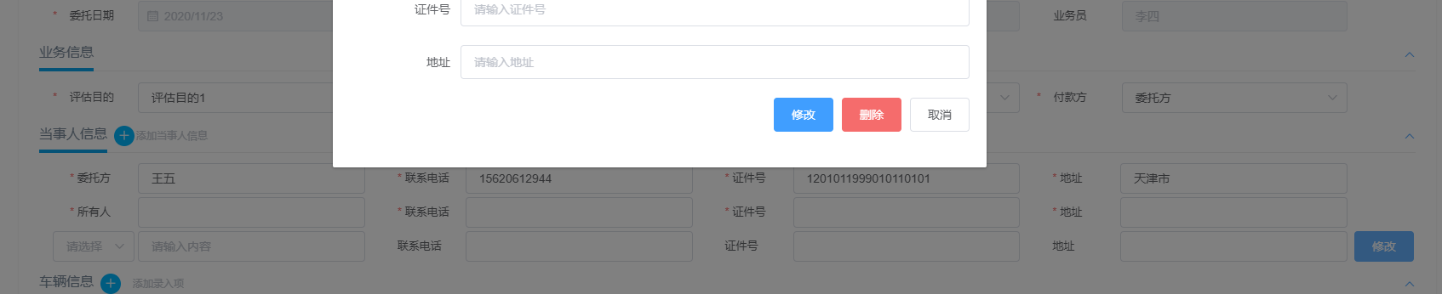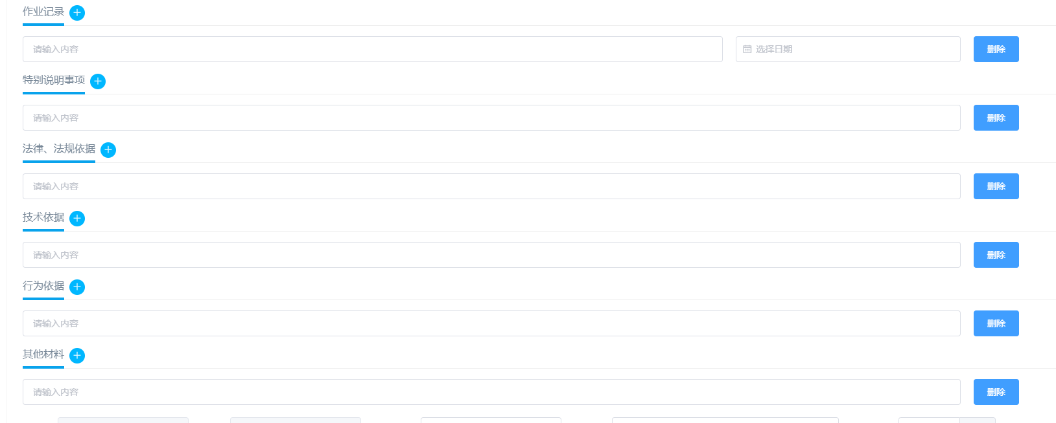
- 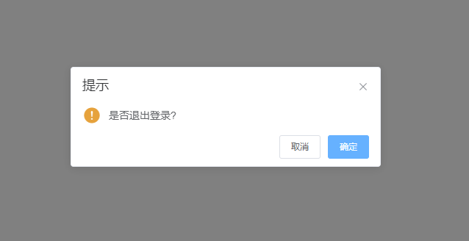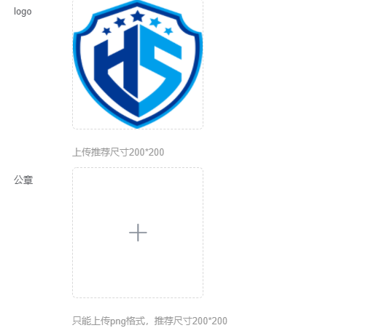
- 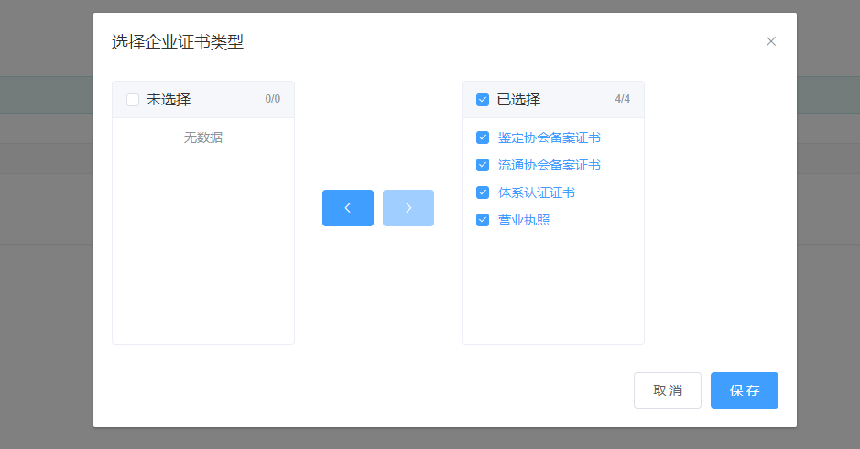

20201213鉴定
- 技术类作业信息添加第一项案件简介，并带入报告中~
- 顺序为案件简介-鉴定过程-技术分析-鉴定意见
- 打印“委托书“更名“委托合同”
- 作业记录排序
- 作业记录删除提示
- 重新生成报告按钮提示

12.财产类的作业信息页面顺序”评估对象“（和之前一样），”评估过程“，”技术依据”报告不要了，系统录入也不要了。
20201217常用语
- 可以点选常用语的地方，选择常用语的时候，如果没有想要的数据，在对话框加一个按键及功能“添加到常用语；录入内容后可以直接加在这个位置的常用语后期可以直接使用，不用到设置常用语里设置，这样更方便，如果在这个界面加常用语，同时，可以多选业务类型。需要有权限才可以操作，一定注意这个问题~
- 整理权限（这个我记得发过）
- 点选常用于可以直接多选
- 常用语有设置多个默认的功能，默认的直接带到系统页面显示出来；可以删除更换其他的内容。基本上“继续添加”按键就没用了~
- 附加材料上传照片/音视频别自带下面的属性（微信、照片号码什么的信息）好嘛？文件自带原文件名称是可以的；现在照片更改名字保存，没有保存成功的提示，有时保存不上；
- 催审核的功能实现了嘛
打印损失清单、残值清单内的“打印报告”按键改为“打印清单”和“重新生成清单”；“打印作业记录报告”改为“打印作业记录”和“重新生成作业记录”；“委托书”改为“委托合同”按键和打印内容都改成这样。

2

20201220鉴定
1."设置起始编号”，提示语（编号规则：前四位默认本年度如2015，设置后四位（如0001）后下次新增业务自动排序为20150002）；可以修改，已最后一次修改后继续排序；如果不设置从本年度+0001开始；这个设置放在“设置常用语”的下面
2.评估方法如果是录入的其他（只能是文字的录入显示8个汉字），报告中的显示文字应该显示在文字“其他”后面同一行内，报告中的“其他”后面应该有冒号（：）
3.设置常用语“业务类型”的点选取消“财产现值评估”的选项
4.“打印委托书”和”重新生成委托书报告“改成“打印委托合同”和“重新生成委托合同”
5.“打印作业记录”和“重新生成作业记录”，不要“报告”这俩字；“重新生成作业记录”这个功能有用嘛？
6.“作业记录”应该是随时可以打印，和审核没关系；
7.“因果关系鉴定”改为“事故因果鉴定”
8.详情页的按键都放在下面吧，统一按键风格
9.列表页的按键位置移到搜索的同一行
10.财产类除了（财产损失评估）（和车损一样的规则需要有明细）业务外，“评估价格”单独放到评估金额；
11.“财产价值评估”和“财产贬值评估”的基本信息页面，不要“评估对象”“、”查勘“、”结论“的录入
12.财产类的作业信息页面顺序”评估对象“（和之前一样），”评估过程“，”技术依据”报告不要了，系统录入也不要了。

2020-12-23

- 鉴定评估报告中金额部分文字，文字与业务类型关联
截止评估基准日鉴定评估对象现价值为人民币 ：车值、财产评估~
截止评估基准日鉴定评估对象损失金额为 人民币：车损、财损评估~
截止评估基准日鉴定评估对象贬值金额为人民币 ：贬值、财贬评估~
截止评估基准日鉴定评估对象推定全损金额为人民币 ：全损、财全评估~
评估人员根据鉴定评估目的，遵循鉴定评估原则，依照鉴定评估程序，结合委托方提供的相关资料，经客观分析及计算，日停运损失金额为人民币：
上一句的“估算”改成“计算”
全损评估价格录入及计算方式（选填）“现价值”-（选填）“残值”=（评估价格）
选填的要么不填，要么全填~
- 全损金额添加计算，去除评估价格录入，添加现价值，残值录入框，根据现价值-残值计算出评估金额。添加提示文字现价值-残值=评估金额。
- 全损添加损失清单功能
- 1.常用语新增打开后的“返回”按键改为“关闭”
- 2.防伪码图片显示加上https://www.jingyeguo.com ，logo+文字“姿漫科技”
- 和logo+文字“敬业果业务管理系统”，这些内容最好做成个好看的图片显示
- 页面及功能：
- 1.车损损失清单类型点选残值后，项目名称直接带出文字“扣除残值”；数量默认1，可以修改。
- 2.全损+损失清单（功能和车损一样，类型不要残值的点选）；+残值清单（和损失清单差不多，类型都是残值，无需再点，录入名称、数量（默认1，可以改）、单价、金额自动出）
- 3.如果录入了残值清单，前面的评估金额的残值金额自动出

律所管理
委托信息：
- 委托日期（点选、必填）
- 委托方编号
- 对接人（必填）
- 业务员

业务信息：（基本信息页内）（这些信息为了带入到委托书、委托协议、诉状中）
- 业务类型（必填）原告、原告（上诉）、原告（被告上诉）、被告、被告（上诉）、被告（原告上诉））
- 诉讼类型（必填）（单选、添加常用语功能、系统自带可以删除也可以恢复、自带：合同纠纷、劳动合同纠纷、保险合同纠纷、债务纠纷、财产分割纠纷、民事纠纷、交通事故、医疗事故、侵权、维权、知识产权、专利权、商标权、离婚、刑事辩护、）
- 管辖法院（必填）（录入，也可以设置常用语点选）（显示不开的文字鼠标拉动查看）
- 材料交接（点选日期、必填）
- 证据材料（录入+多选，常用语功能）（一长行显示，显示不开的文字鼠标拉动查看）
- 诉讼请求（必填）（添加式录入，也可以设置常用语点选）(技术依据那样)
- 事实和理由（必填）（大长格录入，最好是逐渐变宽的格）（评估过程那样）

人员信息：（基本信息页内）
- 和鉴定差不多（添加常用语功能、系统自带可以删除也可以恢复~自带：（原告、被告的点选），原告、被告页面各自带一个录入项，最后面加一个委托方的画对勾的点选，在人员信息后面点选确认是原告还是被告的委托，或是根据业务类型确定委托方，必填，好好想一下。

诉讼记录：（作业信息页内）
- 立案日期（点选）
- 结案日期（点选）
- 结案方式（单选、添加常用语功能、系统自带可以删除也可以恢复、自带：判决、调解、驳回、撤诉、维持原判）
- 开庭时间（添加式，添加后可以设置系统提醒时间公众号方式提醒）
- 开庭信息（开庭后可以再开庭时间后面点击“开庭信息”按键后在弹出个内录入保存信息）
- 特别说明事项
- 点选助理律师（选填）

附加材料
- 设置分类（和鉴定评估一样）

其他：
- 设计报告模板
- 设计证据交接单

列表：注意格的大小要合理
- 编号
- 业务类型
- 诉讼类型
- 委托方编号
- 委托方
- 律师
- 状态（待立案、待开庭、已结案）
- 开庭时间（显示每次录入后下一次开庭的时间，根据现实的时间算比如2月5日，现在已经2月8日了，就不显示了，有可能是补录入的，没到现实时间的，距离现实时间48小时，时间用红色显示）

财务信息：
1.跟鉴定评估类似（想想再说，应该没那么复杂，录入的东西会少，注意统计、查询功能）

搜索：
- 模糊搜索（业务信息、业务信息、人员信息、结案方式、律师名字、结案方式信息搜索）
- 业务类型（原告、原告（上诉）、原告（被告上诉）、被告、被告（上诉）、被告（原告上诉））
- 状态
- 开庭时间（点选距离开庭96小时内、72小时内、48小时内、24小时内）

功能：
- 自动生成打印委托书、委托协议、诉状（以上必须录入诉讼类型、业务类型、业务信息、人员信息中的被告信息）、报告（就是结案说明等信息）（点选结案日期、结案方式、录入结案说明后）、打印证交接单（录入证据材料后，自带打印当天的时间时间时间，日志有记录）
- 音视频、文件存档
- 配合勤奋果，客户可以直接下单和查看进展程度~
- 新建后分配，可以分配自己，分配多选；多人进入同一个任务操作编辑；无需审核；

律所权限：
- 业务列表（显示此类业务页面）
- 新增任务（新增、修改、分配、作废、查阅自己相关的任务）
- 律师（编辑分配给自己的业务，打印相关文件）
- 第三方委托方（新增、修改、作废、查阅自己新增的任务；发布指导意见信息；任务分配到本企业）
- 文员（查阅业务信息及打印业务内相关的文件，无其他操作）
- 设置模板（设置委托协议、报告相关模板）
- 设置常用语（设置页面内使用的常用语）
- 财务（编辑财务信息）
- 财务查阅（查阅相关财务页面信息，可以留言但不能编辑财务信息）

日常权限：
- 业务列表（显示此类业务页面）
- 新增任务（新增、修改、分配、作废、查阅自己新增的任务，并对该任务进行审核）
- 工作人员（编辑分配给自己的业务，并提交分配人进行审核）

鉴定权限：（分配时可以直接多选评估师和助理评估师；单选也可以，评估师后期可以自己添加助理评估师；助理评估师可以进入编辑业务信息）（第三方委托方，可以在已关联的企业进行摇号筛选或直接委托给某个企业，再由企业有新增任务权限的人员分配（企业分配权限人员可以修改新增的任务信息，日志必须有记录），第三方委托日志要有记录，第三方委托方可以查阅自己委托的任务及留言指导意见，操作新增、修改、作废、查阅都可以发布指导意见）
- 业务列表（显示此类业务页面）
- 新增任务（新增、修改、分配、作废、查阅自己相关的任务）
- 评估师（编辑分配给自己的业务，打印相关文件）
- 审核员（审核评估师提交给自己或随机分配审核的业务）
- 第三方委托方（新增、修改、作废、查阅自己新增的任务；发布指导意见信息；任务分配到本企业）
- 文员（查阅业务信息及打印业务内相关的文件，无其他操作）
- 设置模板（设置委托协议、报告相关模板）
- 设置常用语（设置页面内使用的常用语）
- 财务（编辑财务信息）
- 财务查阅（查阅相关财务页面信息，可以留言但不能编辑财务信息）

调查权限：
- 业务列表（显示此类业务页面）
- 新增任务（新增、修改、分配、作废、查阅自己相关的任务）
- 调查师（编辑分配给自己的业务，打印相关文件）
- 审核员（审核调查师提交给自己或随机分配审核的业务）
- 第三方委托方（新增、修改、作废、查阅自己新增的任务，发布指导意见信息，任务分配到本企业）
- 文员（查阅业务信息及打印业务内相关的文件但不能编辑业务）
- 设置模板（设置委托协议、报告相关模板）
- 设置常用语（设置页面内使用的常用语）
- 财务（编辑财务信息）
- 财务查阅（查看相关财务页面信息，可以留言但不能编辑财务信息）

